商河县人民政府

2020年政府信息公开工作年度报告

根据《中华人民共和国政府信息公开条例》（以下简称《条例》）的要求，特向社会公布2020年度本机关政府信息公开年度报告。本报告由总体情况、主动公开政府信息情况、收到和处理政府信息公开申请情况、政府信息公开行政复议及行政诉讼情况、存在的主要问题及改进情况、其他需要报告的事项共六个部分组成。本报告中所列数据的统计期限自2020年1月1日起至2020年12月31日止。如对本报告有任何疑问，请与商河县人民政府办公室联系（地址：山东省济南市商河县明辉路119号，电话：0531-84877567；邮箱：[shxzfbgsdzzwb@jn.shandong.cn](mailto:jnslcqzfbgszwgk@jn.shandong.cn)）。

一、总体情况

2020年以来，我县在市政府办公厅政务公开办公室的领导下，围绕省、市2020年政务公开工作要点，在重点领域信息公开、依申请公开、落实“五公开”制度、平台建设、基层政务公开标准化规范化建设、强化监督保障等方面进行了有力探索并取得初步成效，圆满完成基层政务公开标准化清单编制工作，共编制县级领域政务公开标准化清单目录26个，街镇级领域政务公开标准化清单目录16个。

（一）主动公开政府信息情况

**1.重点领域信息公开情况。**

（1）进一步规范重大建设项目的批准服务、批准结果、招投标、征收土地、重大设计及变更、施工、质量安全监督、竣工等信息公开。取缔往年仅开设专栏的做法，创新性开设“重大建设项目”专题页面，按项目名称分类进行全流程公开，最大程度实现醒目易找、定位准确、分类明确，全年公开重大建设项目有关信息100余条。

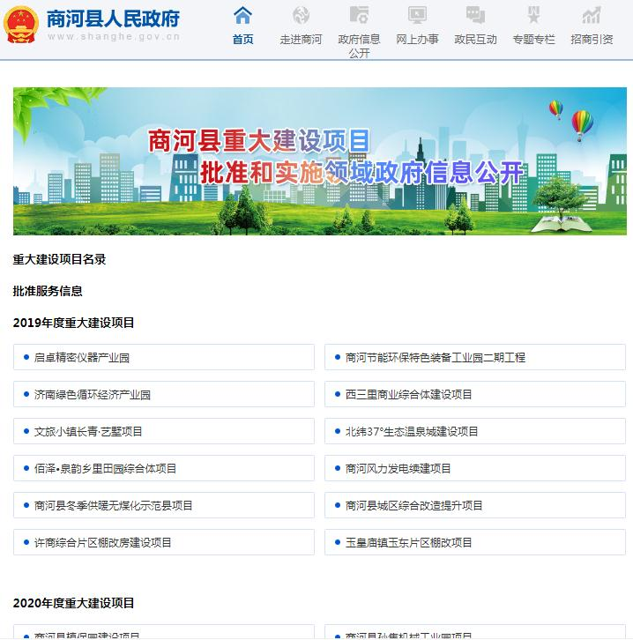

（2）加强财政信息公开。按照县级财政预决算、县直部门财政预决算、街镇财政预决算、收支管理、政府债务、县级财政专项资金目录、预算绩效管理、价格与收费等方面进行了深度细分，全面推进财政信息公开、透明，全年公开财政类有关信息300余条。

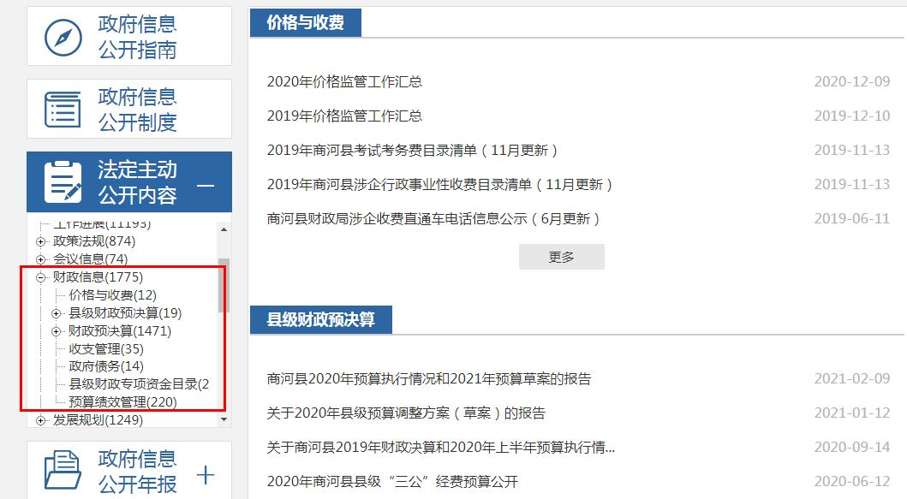

（3）推进公共资源配置领域信息公开。优化“公共资源配置栏目”设置，围绕住房保障、住房公积金、国有土地使用权出让、政府采购、国有产权交易及工程建设项目招标投标等方面进行细化分类，全年公开有关信息560余条。

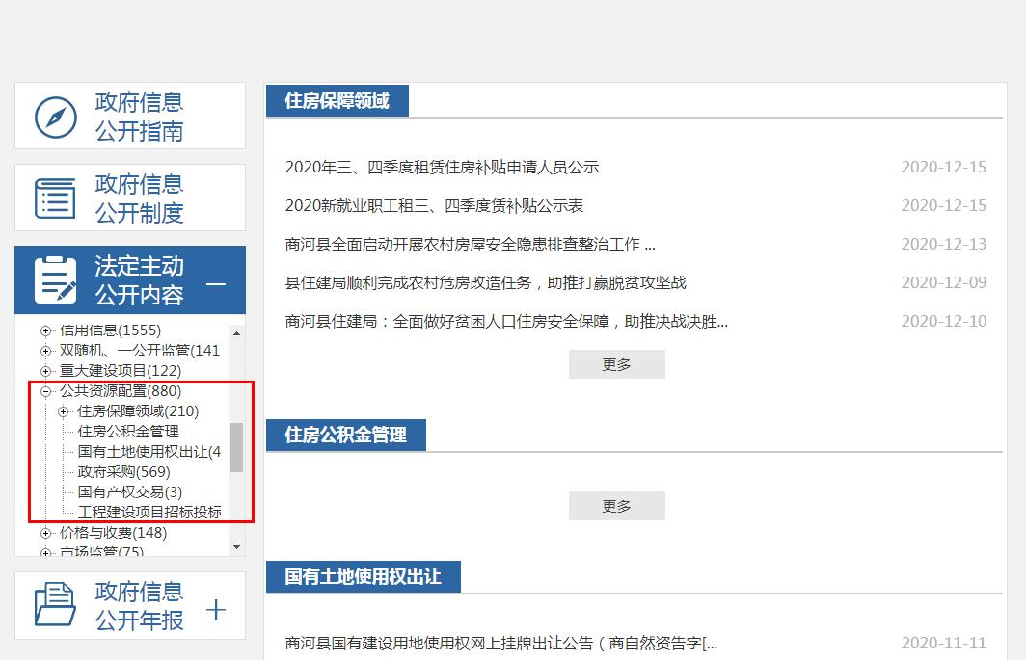

（4）依托公共资源交易数据共享平台，加大公共资源配置领域信息公开力度，推动实现公共资源交易全流程透明化。

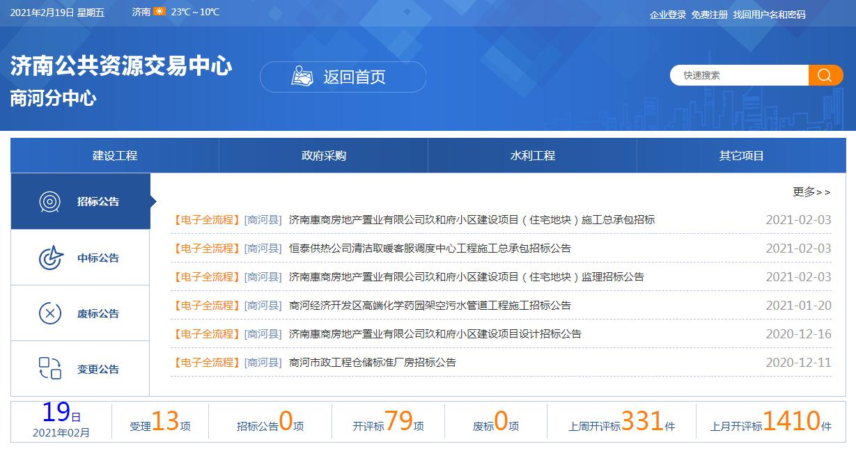

（5）推进社会公益事业建设领域信息公开，推动涉及教育、就业、医疗和社会保障等民生领域信息公开，助力“三大攻坚战”取得决定性胜利。围绕扶贫脱困、社会救助、社会福利、社会保险、就业创业、教育、医疗、公共文化体育、市场监管、环境保护、“河长制”工作、灾害事故救援等领域做好信息公开工作，逐一开设专栏发布有关信息。其中，发布扶贫脱困信息157条、社会救助信息203条、社会福利信息139条、社会保险信息62条、就业创业信息56条、教育信息89条、医疗卫生信息359条、市场监管信息75条、环境保护信息1705条、“河长制”工作信息23条、灾害事故救援信息46条。

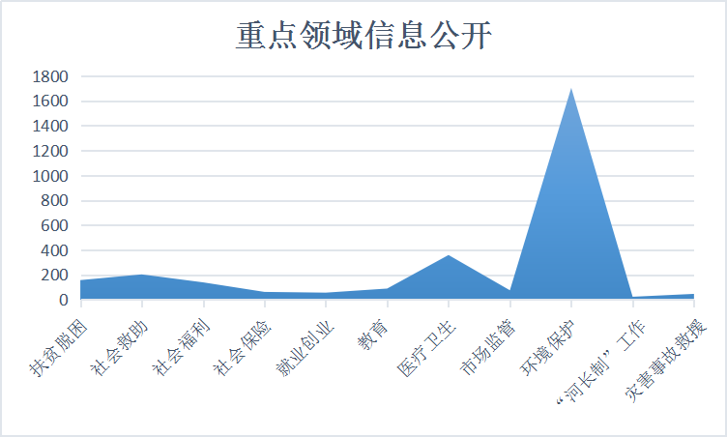

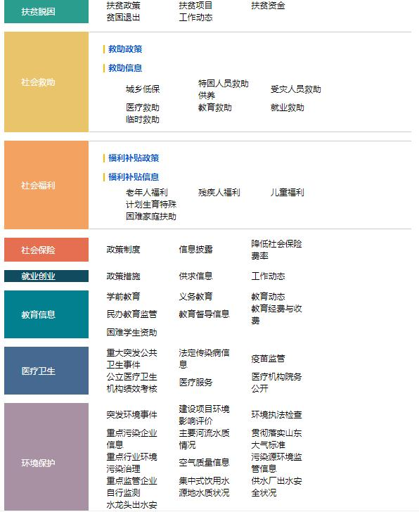

（6）推进公共企事业单位信息公开。优化“公共企事业单位”专栏，围绕水电气热、教育、医疗、环保、公共交通等民生领域的公共企事业单位开展信息公开工作，全面公开基本概况、政策法规、办事信息等。重点做好教育、医疗领域信息公开，分学校逐一公开招生管理、财政预决算、经费管理、教学科研等信息；分医院逐一公开医疗服务、医院环境、行风建设等信息。全年共发布公共企事业单位信息66条。

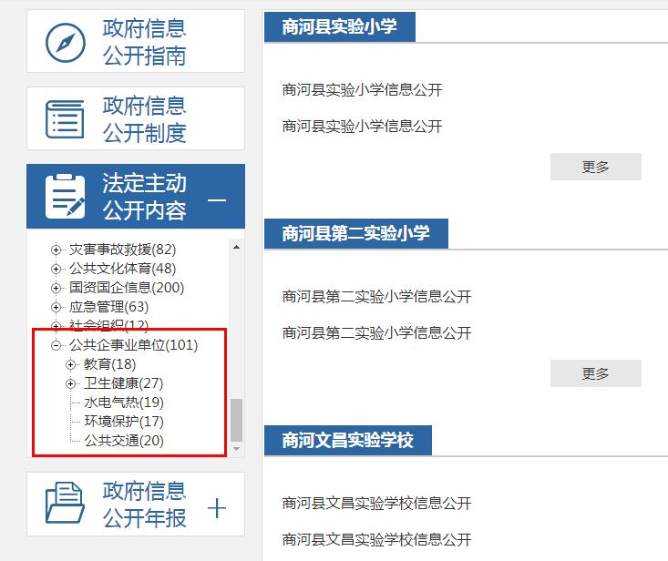

**2.围绕疫情防控推进公共卫生信息公开情况。**以政府网站为主导，政务新媒体、传统媒体为辅助，积极推进疫情防控资金物资来源、分配和使用情况等信息公开，发布复工复产复学疫情防控信息，解读国家、省、市支持疫情防控保供、企业纾困和复工复产复学等重要决策部署，推动各项政策全面落地见效。加强各级各类应急预案公开和公共卫生知识普及，强化疫情防控常态化下疫情信息和防控措施发布，全年发布疫情防控有关信息4000余条。

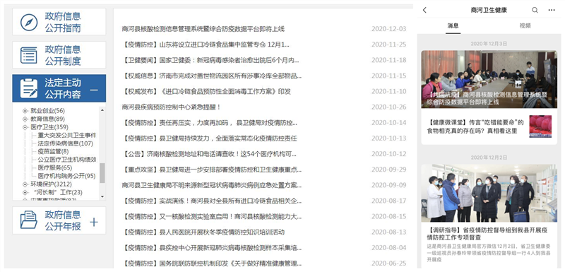

**3.“五公开”制度落实情况。**

（1）推进决策公开。

一是优化“重大决策预公开”专栏，公开年度重大决策事项目录，明确重大决策事项内容、承办单位及决策时间，首次规定全县重大决策征求意见时间不能少于30日。

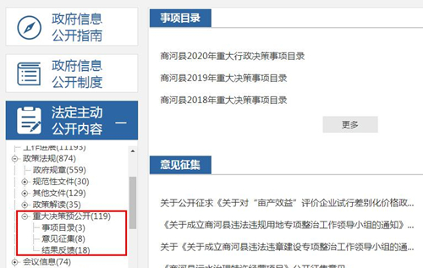

二是深入解读重要政策措施，按照“谁起草谁解读”原则，做到政策性文件与解读方案、解读材料同步组织、同步审签、同步部署、同步公开。积极创新解读方式，鼓励图片、视频等解读方式，落实主要负责人带头解读机制，通过政府门户网站“政策解读”专栏，对商政发、商政办发、规范性文件进行深入解读，全年共发布文字解读9篇、图片解读5篇、领导干部带头解读4篇。

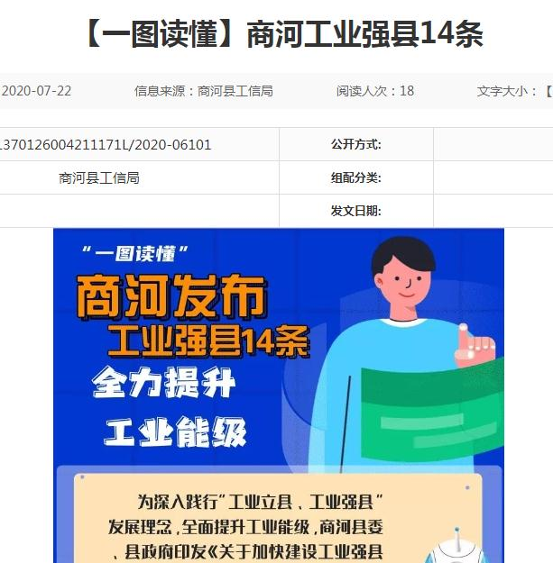

三是推进会议公开。常态化邀请利益相关方、市民代表、专家、媒体等列席政府常务会议制度，全年召开17次县政府常务会议，媒体记者全程列席，2次邀请市民代表、人大代表及政协委员列席，会议纪要依次在政府网站公开，充分保障人民群众知情权。

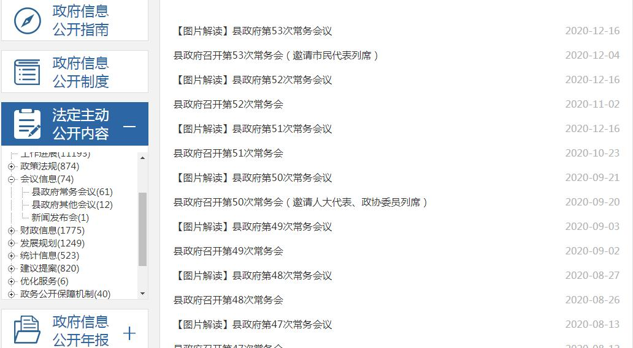

（2）推进管理和服务公开。

一是更新完善权责清单并实现动态调整。分别按部门、事项类别进行分类，新设“权责清理与调整情况”专栏，集中展示权责清单调整情况。

二是落实规范性文件定期清理制度。通过“规范性文件清理结果”专栏向社会公布。2020年，县政府到期自动失效规范性文件1份，决定继续有效的规范性文件15份。

三是推进行政执法信息公开。进一步细分“行政执法公示”栏目，按照“谁执法谁公示”的原则，对行政执法的“事前”“事中”“事后”等相关信息进行集中分类公开，全面加强行政执法社会监督，进一步规范各部门的执法行为，全年公开行政执法类信息70余条。

四是深化“双随机、一公开”监管、“互联网+监管”和“信用监管”等监管信息公开。

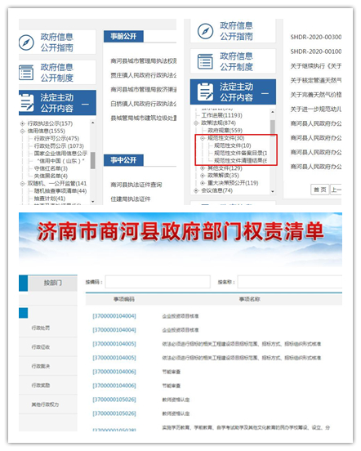

（3）推进执行和结果公开。

一是常态化公开人大代表建议和政协委员提案办理结果，将建议和提案办理结果公开情况常态化纳入商河县政府信息公开工作年度报告。全年通过政府网站“建议提案”专栏，全年共公开人大代表建议办理情况104条，政协委员提案办理情况264条，建议提案办理总体情况16条。

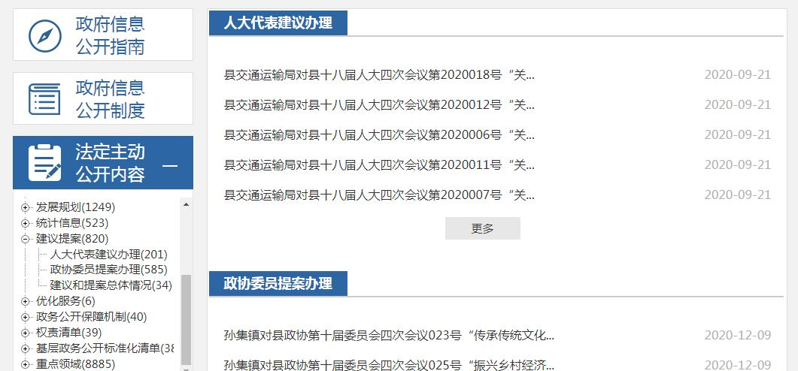

二是围绕政府工作报告、年度重点工作、民生实事项目等重大决策部署，在“政府工作报告工作进展”专栏按季度集中发布落实情况，全面公开任务目标、责任分工、工作进展、工作成效、等信息，全年共发布相关信息50余条。

三是优化“审计公开”专栏，新增“审计工作报告”“审计整改报告”“执行效果评估”3个子栏目，加强督查审计发现问题及整改落实情况公开力度，增强抓落实的执行力，了解利益相关方和公众对决策实施的意见建议，积极开展决策执行效果评估并及时公开，全年共发布审计整改报告及专项审计情况共3次，开展执行效果评估3次。

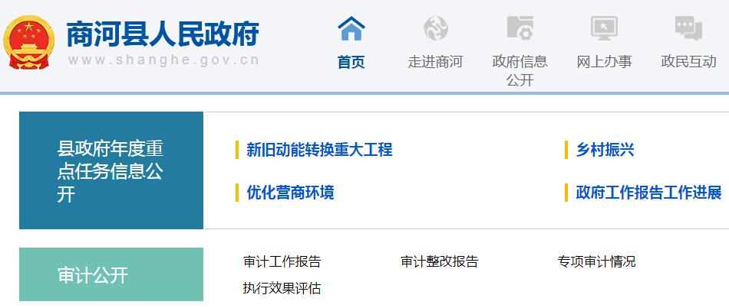

（二）依申请公开政府信息情况

2020年，我县以《中华人民共和国政府信息公开条例》为抓手，不断提高政府信息依申请公开专业水平。建立起依申请公开协办督办机制，进一步明确各级各部门责任，完善受理、审查、办理、答复以及保存备查等环节工作，做好与申请人的沟通联系，提升依申请公开服务能力。

截至2020年12月底，全县共受理政府信息公开申请26件。其中，按申请人要求（邮寄、电子邮件）答复26件，结转下年度继续办理0件；公民申请26件，商业企业及其他组织申请0件；网上申请13件、信函申请13件；征地拆迁、占地补偿安置类政府信息公开申请12件，占比最高；予以公开19件，不属于本行政机关公开6件，重复申请1件；因政府信息公开工作被申请行政复议、提起行政诉讼均为0次。

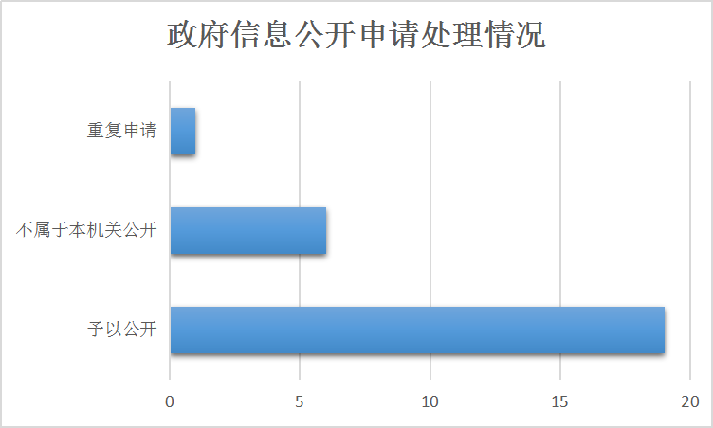

（三）政府信息管理情况

一是调整政务公开领导小组。2020年，我县根据县领导及部分县直部门领导职位变动和工作需要，对县政务公开工作领导小组成员进行了调整，明确县政府办公室作为全县政府信息公开工作牵头单位，负责全县政府信息公开工作业务指导和日常督导。

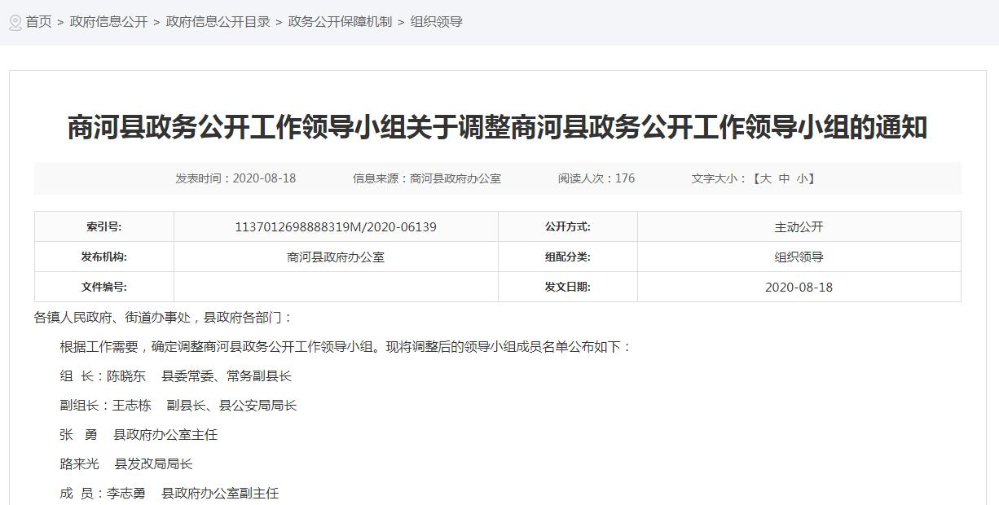

二是强化制度建设。建立了政府信息公开保密审查工作规定、政府网站信息发布审核制度、政务新媒体信息发布审核制度等一系列信息管理制度，严格保障信息安全。

三是及时更新完善主动公开基本目录、政府信息公开指南等内容，依法保障公众获取政府信息的权利。

（四）公开平台建设情况

**1.优化县政府门户网站栏目设置。**根据《国务院办公厅政府信息与政务公开办公室关于规范政府信息公开平台有关事项的通知》要求及省、市政府工作安排，充分发挥县政府门户网站政务公开“主阵地”的作用，对网站政府信息公开平台进行名称统一、格式统一，便民性得到了全方位提升。截至2020年底，县政府门户网站栏目数量达到612个，专题专栏数量12个，栏目实行动态调整机制，全方位覆盖政府行政行为的各个方面，法定公开内容全部公开到位。

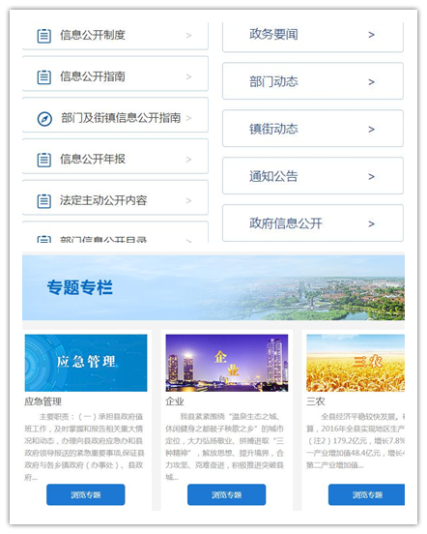

**2.充分发挥政务新媒体宣传发动作用。**

一是相继出台了《商河县政务新媒体值班制度》《商河县网络热点及舆情信息回应处置制度》等规定，杜绝出现政治性表述错误、虚假信息、反动、暴力、色情和其他引发负面舆情的信息。

二是以官方微博“商河发布”、官方微信公众号“爱商河”为主，各镇（街道）、县直各部门新媒体账号为辅，打造政务新媒体“微集群”，统筹推进政务新媒体协同联动、融合发展，提升信息发布、解读回应、政民互动、办事服务整体水平。目前，我县现存正常运行的新媒体账号71个，全部在省政务新媒体备案管理系统中备案。

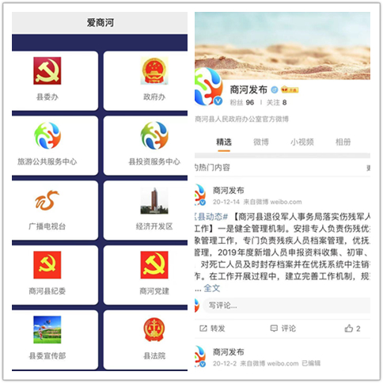

**3.推进政府公报创新发展。**进一步增强了政府公报规范性，政府公报全面实现数字化，创刊以来刊登内容做到全部入库管理，并实现向社会有序开放。加强内容审核，重点突出政府公报权威性。

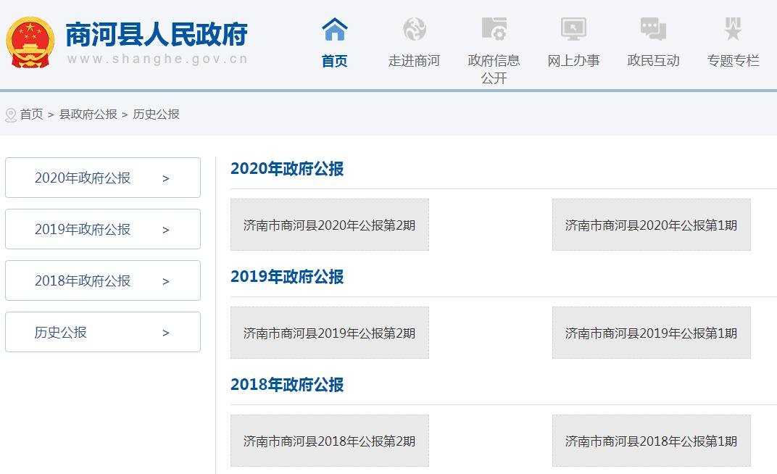

（五）监督保障情况

**1.强化评估考核激励作用。**县委、县政府将政务公开工作纳入2020年全县经济社会发展综合考核定性指标，分值40分。出台商河县人民政府办公室《关于印发2020年商河县政务公开工作要点的通知》（商政办发〔2020〕2号），制发《商河县2020年政务公开重点工作任务分解表》，明确各镇（街道）、县直部门（单位）职责分工。

**2.加强培训力度，提升工作水平。**2020年，我县共面向各镇（街道）、县直各部门（单位）开展2次政务公开工作培训，分别邀请市政府办公厅领导及第三方专家就《济南市2020年政务公开工作要点》及基层政务公开标准化清单编制工作进行了全面、细致的讲解，极大地提高了各级各部门工作人员的积极性，加深了对政务公开工作的理解。

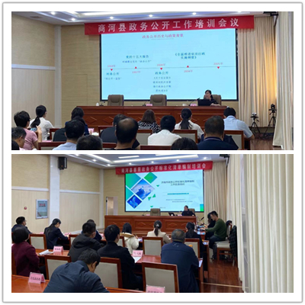

二、主动公开政府信息情况

|  |  |  |  |  |
| --- | --- | --- | --- | --- |
| 第二十条第（一）项 | | | | |
| 信息内容 | 本年新制作数量 | | 本年新 公开数量 | 对外公开  总数量 |
| 规章 | 0 | | 0 | 0 |
| 规范性文件 | 2 | | 2 | 27 |
| 第二十条第（五）项 | | | | |
| 信息内容 | 上一年项目数量 | | 本年增/减 | 处理决定数量 |
| 行政许可 | 391 | | 增4 | 9730 |
| 其他对外管理服务事项 | 5284 | | 减587 | 224 |
| 第二十条第（六）项 | | | | |
| 信息内容 | 上一年项目数量 | | 本年增/减 | 处理决定数量 |
| 行政处罚 | 3272 | | 减123 | 672 |
| 行政强制 | 105 | | 增54 | 10 |
| 第二十条第（八）项 | | | | |
| 信息内容 | 上一年项目数量 | | 本年增/减 | |
| 行政事业性收费 | 28 | | 1 | |
| 第二十条第（九）项 | | | | |
| 信息内容 | | 采购项目数量 | 采购总金额 | |
| 政府集中采购 | | 477 | 25.98亿元 | |

三、收到和处理政府信息公开申请情况

|  |  |  |  |  |  |  |  |  |  |
| --- | --- | --- | --- | --- | --- | --- | --- | --- | --- |
| （本列数据的勾稽关系为：第一项加第二项之和，  等于第三项加第四项之和） | | | 申请人情况 | | | | | | |
| 自然人 | 法人或其他组织 | | | | | 总计 |
| 商业企业 | 科研机构 | 社会公益组织 | 法律服务机构 | 其他 |
| 一、本年新收政府信息公开申请数量 | | | 26 | 0 | 0 | 0 | 0 | 0 | 26 |
| 二、上年结转政府信息公开申请数量 | | | 0 | 0 | 0 | 0 | 0 | 0 | 0 |
| 三、本年度办理结果 | （一）予以公开 | | 19 | 0 | 0 | 0 | 0 | 0 | 16 |
| （二）部分公开（区分处理的，只计这一情形，不计其他情形） | | 0 | 0 | 0 | 0 | 0 | 0 | 0 |
| （三）不予公开 | 1.属于国家秘密 | 0 | 0 | 0 | 0 | 0 | 0 | 0 |
| 2.其他法律行政法规禁止公开 | 0 | 0 | 0 | 0 | 0 | 0 | 0 |
| 3.危及“三安全一稳定” | 0 | 0 | 0 | 0 | 0 | 0 | 0 |
| 4.保护第三方合法权益 | 0 | 0 | 0 | 0 | 0 | 0 | 0 |
| 5.属于三类内部事务信息 | 0 | 0 | 0 | 0 | 0 | 0 | 0 |
| 6.属于四类过程性信息 | 0 | 0 | 0 | 0 | 0 | 0 | 0 |
| 7.属于行政执法案卷 | 0 | 0 | 0 | 0 | 0 | 0 | 0 |
| 8.属于行政查询事项 | 0 | 0 | 0 | 0 | 0 | 0 | 0 |
| （四）无法提供 | 1.本机关不掌握相关政府信息 | 6 | 0 | 0 | 0 | 0 | 0 | 6 |
| 2.没有现成信息需要另行制作 | 0 | 0 | 0 | 0 | 0 | 0 | 0 |
| 3.补正后申请内容仍不明确 | 0 | 0 | 0 | 0 | 0 | 0 | 0 |
| （五）不予处理 | 1.信访举报投诉类申请 | 0 | 0 | 0 | 0 | 0 | 0 | 0 |
| 2.重复申请 | 1 | 0 | 0 | 0 | 0 | 0 | 1 |
| 3.要求提供公开出版物 | 0 | 0 | 0 | 0 | 0 | 0 | 0 |
| 4.无正当理由大量反复申请 | 0 | 0 | 0 | 0 | 0 | 0 | 0 |
| 5.要求行政机关确认或重新  出具已获取信息 | 0 | 0 | 0 | 0 | 0 | 0 | 0 |
| （六）其他处理 | | 0 | 0 | 0 | 0 | 0 | 0 | 0 |
| （七）总计 | | 26 | 1 | 0 | 0 | 0 | 0 | 26 |
| 四、结转下年度继续办理 | | | 0 | 0 | 0 | 0 | 0 | 0 | 0 |

四、政府信息公开行政复议、行政诉讼情况

|  |  |  |  |  |  |  |  |  |  |  |  |  |  |  |
| --- | --- | --- | --- | --- | --- | --- | --- | --- | --- | --- | --- | --- | --- | --- |
| 行政复议 | | | | | 行政诉讼 | | | | | | | | | |
| 结果  维持 | 结果纠正 | 其他结果 | 尚未  审结 | 总  计 | 未经复议直接起诉 | | | | | 复议后起诉 | | | | |
| 结果维持 | 结果纠正 | 其他  结果 | 尚未  审结 | 总计 | 结果维持 | 结果  纠正 | 其他  结果 | 尚未审结 | 总计 |
| 0 | 0 | 0 | 0 | 0 | 0 | 0 | 0 | 0 | 0 | 0 | 0 | 0 | 0 | 0 |

五、存在的主要问题及改进情况

2020年，我县针对上一年度存在的问题进行了专项整改，总体比上一年度实效性更强、标准更高，公开的广度、深度都有了明显提升。但还存在一定问题，主要表现在：一是政策解读工作创新性有待提高，文字解读依然占据主流，缺乏更简洁、更让群众喜闻乐见的解读形式。二是工作人员专业水平参差不齐，随着人员更迭，各镇（街道）之间、各部门（单位）之间存在较大差距，拉低了整体水平。

下一步，我县将以问题为导向，重点做好以下工作：

一是引入考核激励，丰富政策解读形式。在严格落实“谁起草、谁解读”制度的基础上，鼓励各部门采用图文、动漫、视频等新型解读方式，必要时将多样化解读比例纳入全县政务公开考核体系，提高部门积极性。

二是加强学习交流，提高培训频次。一方面，计划前往省内外先进地区学习政务公开先进经验，了解先进做法。另一方面，计划以专题培训为主，提高培训频次，降低单次培训人数，保证培训效率，全面提升工作人员专业水平。

六、其他需要报告的事项

2020年，我县政府信息公开工作开展情况比较顺利，1篇案例入选国务院办公厅政府信息与政务公开办公室主办的《政务公开工作交流》期刊，5篇信息在山东省人民政府网站“政务公开看山东”专栏发表。

商河县人民政府办公室

2021年2月19日